Автор - Ращупкина И.М.

Образовательное учреждение - МАОУ лицей № 7 г Томска

Предмет – математика.

Класс – 4.

Тема урока : «Транспортир. Измерение углов».

Учебно - методическое обеспечение – Л.Г.Петерсон « Математика 4 класс».

Цель урока:

- познакомить учащихся с прибором для измерения углов – транспортиром; научить пользоваться им, измерять углы.

Задачи урока

Образовательные:

- познакомить детей с транспортиром;

- учить пользоваться этим прибором.

- отрабатывать навыки измерения углов транспортиром.

Воспитательные:

- воспитывать познавательную активность.

Развивающие:

- развивать познавательные универсальные учебные действия: формулирование цели, поиск и выделение необходимой информации, осознанное построение устного высказывания;

- развивать коммуникативные действия: умение интегрироваться в пару, группу, строить продуктивное взаимодействие и сотрудничество.

Ход урока.

I Орг. момент.

II Актуализация изученных знаний.

18, 36, 54, 72, 90, 108, 126, 144, 162, 180.

- Что записано? (величина углов)

- На какие группы их можно разбить?

- Что мы знаем об острых углах?

- Что мы знаем о тупых углах?

- Что мы знаем о прямом угле?

- Что мы знаем о развёрнутом угле?

III Знакомство с новым материалом.

- Что такое градус? (мера для измерения углов).

- Для чего он нужен?

- Умеем градусом измерять углы?

- Как при помощи градуса измерить величину угла? (необходим прибор)

- Кто знает как он называется? (транспортир)

- Какая тема нашего урока?

Какие цели поставим перед собой?

Рассмотрим транспортир.

(у детей транспортир у каждого на парте, у учителя большой для показа).

У транспортира есть центр и шкала. Центр является вершиной развёрнутого угла. Полукруглая шкала разделена на 180 градусов (от 0 до 180). У некоторых транспортиров есть двойная шкала, которая позволяет более удобно измерять и строить углы.

IV Практическая работа.

У каждого ученика рисунок углов.

- Измерить транспортиром величину первого угла.

(Ответы детей разные)

- Почему ответы у нас разные? ( не умеем измерять).

- Что нам необходимо сделать, чтобы мы смогли измерить величину угла? (создать или узнать алгоритм измерения).

Совместить вершину угла с центром транспортира.

Совместить одну сторону угла с 0 шкалы транспортира.

Найти число на этой шкале, через которое проходит вторая сторона.

Проверить, соответствует ли полученная мера угла его виду (острый или тупой).

- Измерим первый угол по алгоритму.

- Сколько градусов?

- Тупой или острый?

- Измерим второй угол.

- Какие трудности у вас возникли?

- Как действовали?

- Как легче?

Прочитаем правило стр. 17

V Первичное закрепление.

1)Стр. 18 №1

2) Стр 18 № 3

VI Физминутка.

Показать руками : развёрнутый, прямой, тупой, острый.

Повернитесь на 180 градусов, на 90 градусов, на 45 градусов.

VII Закрепление.

а) Стр 19 № 16

- углы записать кол-но, величину – сам-но.

б) Работа в парах.

Стр. 20 № 8

- Проверка, оценка своей работы.

в) Работа в группах.

Измерить углы в геометрическом этюде.

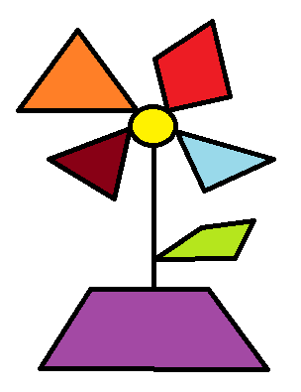

- Проверка работы в группах.

- Оценка работы.

VIII. Рефлексия.

- Какие цели мы перед собой ставили в начале урока?

- Как вы считаете, выполнили мы эти цели?

- Оцените свою работу.

С заданиями справлялась (лся) успешно.

Было трудно, но я справился (лась).

Задания оказались слишком трудные.